Харьковский "Турбоатом" могут остановить. Рост долгов НАЭК "Энергоатом"
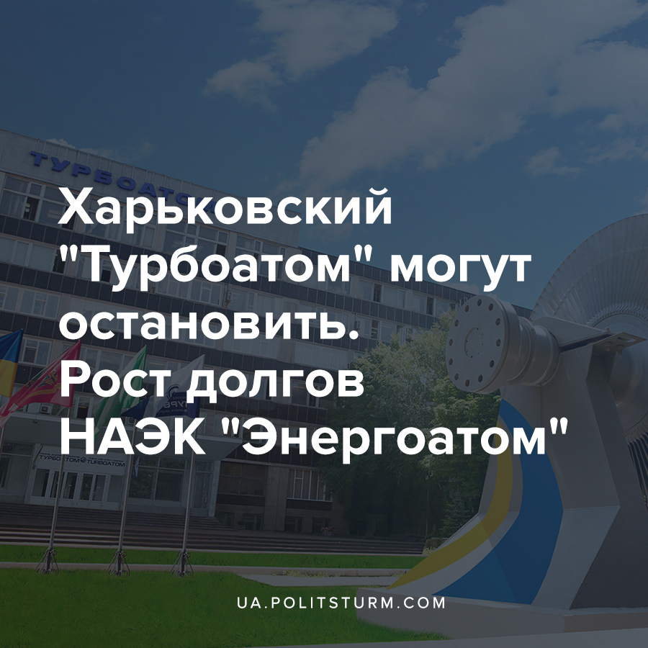

Оригинальная статья
2021-07-17
2 мин. на чтение

Единственное в стране и одно из крупнейших в мире турбиностроительное предприятие «Турбоатом» может остановиться из-за неплатежей НАЭК «Энергоатом» по договорам.
По состоянию на 8 июля 2021 года между Турбоатомом и Энергоатомом подписано контрактов почти на 3 млрд. грн., отгружено продукции на более чем 2,2 млрд. грн., а задолженность перед Турбоатомом по условиям действующих договоров составляет 937 млн. грн., из которых 685 млн. грн. — долг, который тянется второй год.
В 2021 году, например, Энергоатом выплатил харьковскому предприятию 95 млн. грн., получив продукцию для атомных электростанций на 368 млн. грн. В частности, гендиректор Турбоатома Виктор Субботин отметил:
«После поставки заказанного «Энергоатомом» оборудования (в том числе оборудования по энергозамещению), образовалась задолженность почти миллиард гривен. Это практически половина годовой реализации нашего предприятия, поэтому мы оказались под угрозой остановки«.
Предприятие продолжает выполнять свои обязательства по контрактам, но денег не хватает:
«Сейчас не хватает средств даже на транспортировку готовой продукции и НДС. Я уже не говорю о заработной плате сотрудникам, которую невероятными усилиями мы еще выплачиваем. Предприятие не имеет возможности приобрести заготовки и материалы для своевременного изготовления продукции по заключенным с «Энергоатомом» договорам на сумму 658,8 миллиона гривен, а также срочно отгрузить изготовленные модули конденсатора для блока №5 Запорожской АЭС стоимостью 66 миллионов гривен».
Важно понимать, что проблема возникла из-за гигантских убытков ГП «НАЭК «Энергоатом» – оператора всех четырех украинских АЭС (Запорожская, Ровенская, Хмельницкая и Южноукраинская). Предприятие не имеет средств, чтобы эти задолженности погасить. Этому мешают несколько факторов:
- Расходы на курсовую разницу при обслуживании валютных кредитов. Из-за значительного роста курса евро и доллара США в течение 2020 года убытки Энергоатома при обслуживании валютных кредитов составили 6,6 млрд. грн.
- Принудительное сокращение объема товарной продукции Энергоатома с 80,6 млрд. кВт-ч до 73,7 млрд. кВт-ч в соответствии с Прогнозным балансом, утвержденным Минэнерго в апреле прошлого года, вследствие чего Энергоатом недополучил 4,7 млрд. грн. дохода.
- Прямые потери Энергоатома из-за несоответствия себестоимости производимой АЭС электроэнергии той цене, по которой Энергоатом в рамках возложенных на него правительством специальных обязательств поставляет ее для населения. Из-за того, что Энергоатом был вынужден продавать половину от объема произведенной электроэнергии по цене 1 коп./кВт-час, потери Компании составили 1,2 млрд. грн. Таким образом Энергоатом фактически дотировал население на сумму 40 млрд. грн.
- Огромная задолженность перед самим Энергоатомом – 22,6 млрд. грн. Из них 11,6 млрд. грн. – это долг уже не функционирующего госпредприятия «Энергорынок». Также долги ГП «Гарантированный покупатель» (6,5 млрд. грн.) и НЭК «Укрэнерго» (почти 4,5 млрд. грн.).
В разрезе данной темы рекомендуем нашим читателям также ознакомиться с прошлой статьей Политштурма, где разбирались проблемы в энергетике Украины:
- О проблеме перепроизводства на примере энергетической отрасли Украины

Источники:
- https://vesti.ua/business/economics/harkovskomu-turboatomu-grozit-ostanovka-iz-za-milliardnogo-dolga
- https://biz.liga.net/ekonomika/tek/novosti/turboatom-idet-v-sud-protiv-energoatoma-iz-za-900-mln-grn-dolgov-prosit-pomoschi-u-shmygalya
- https://www.epravda.com.ua/rus/news/2021/03/12/671859/
- https://ua.politsturm.com/o-probleme-pereproizvodstva-na-primere-energeticheskoj-otrasli-ukrainy/

Оригинальная статья

